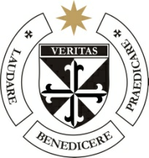
COLEGIO “SANTO DOMINGO”
Curso 1er año
Área: Formación Religiosa
Profesora: María Eugenia Accolti
Tema: “TU PALABRA NOS GUÍA”. LA BIBLIA

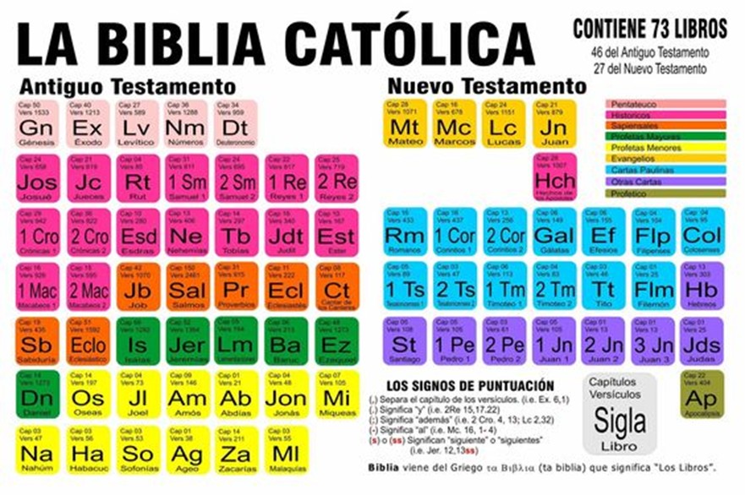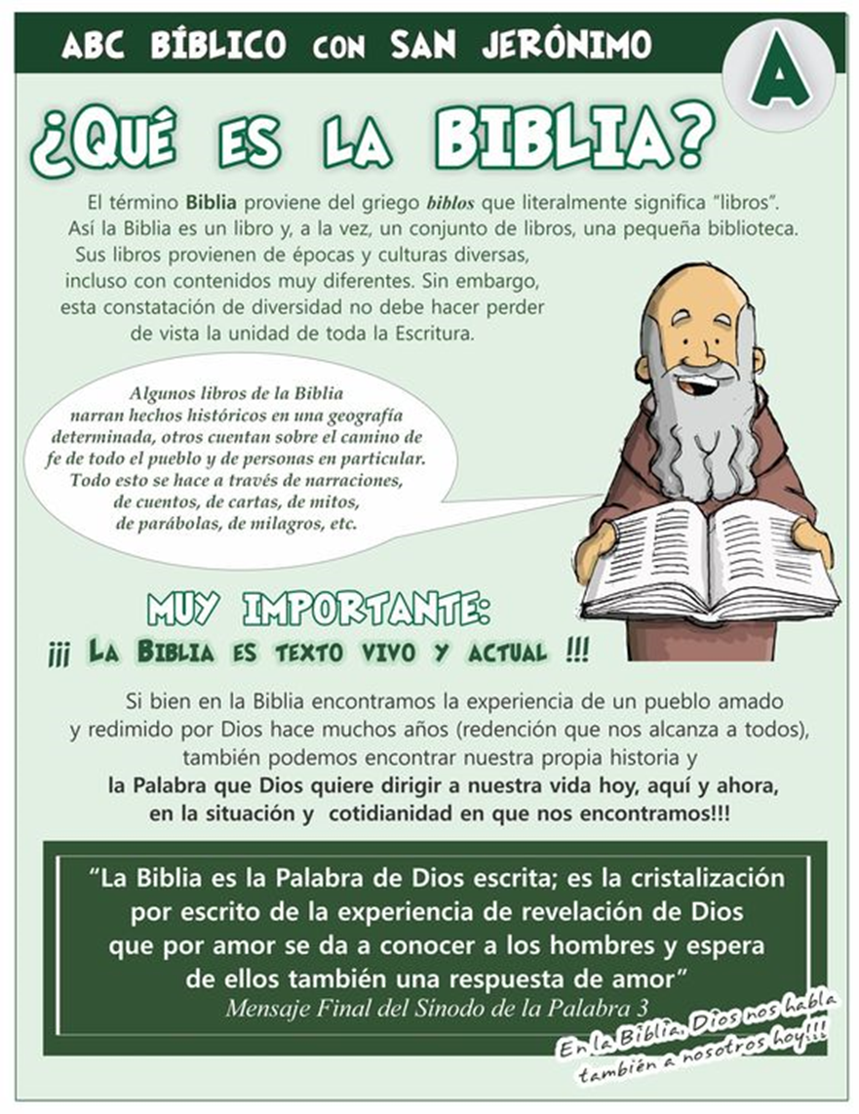
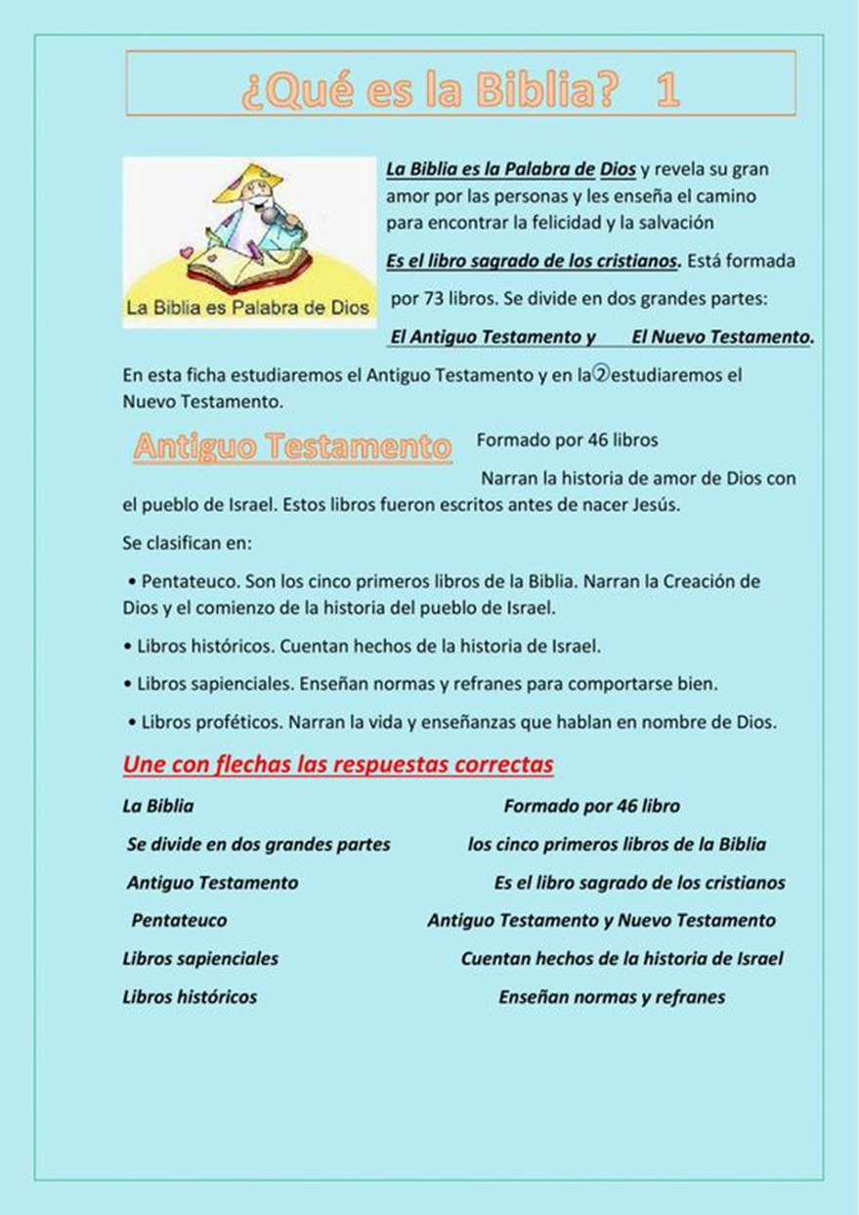
- Escucha, observa el siguiente video y resume lo que entendiste del mismo, con tus palabras (Mínimo 10 renglones –máximo 30 renglones, tamaño de letra 10-11 en Arial).
https://www.youtube.com/watch?v=1Y7lHTZjyUQ&list=PLk6Wuxw-PChz5MUuCwoqBi4r6NE-CtAjN&index=17
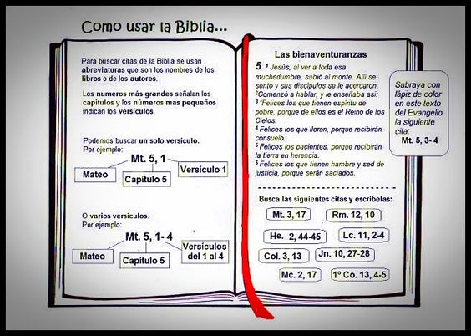
2 – Busca SÓLO las sigs. citas bíblicas y escríbelas:
Rm12,10
Mt 3,17

3 – Armo, transcribiendo, el Plan de Salvación.
Yo he pecado (Romanos 3,10-23)
Dios me ama (Juan 3,16)
Cristo murió por mí (Romanos 5,8)
Le recibo a Él (Juan 1,12)
Tengo vida eterna (Juan 5,24)

